ЭКОЛОГИЧЕСКИЙ ПРОЕКТ
«Покормите птиц зимой!»

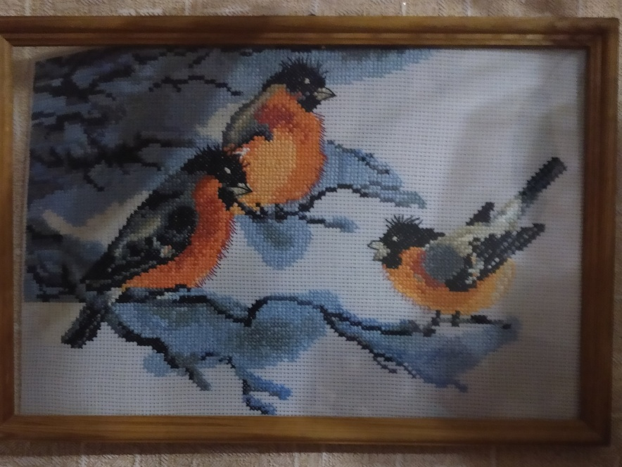
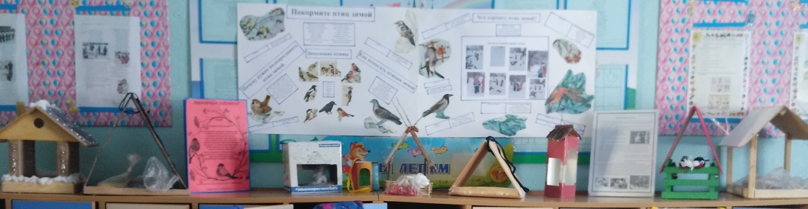

Автор проекта: Фещенко Н.С.

2024г.
ЭКОЛОГИЧЕСКИЙ ПРОЕКТ
«Покормите птиц зимой!»

Актуальность:
Зима - суровое время года, а для птиц самая тяжелая пора. Особенно во время снегопадов, метелей, морозов и после оттепелей, когда ветки и стволы покрыты тонким слоем льда. Когда ночная температура падает до –10°С и ниже, синички за ночь теряют до 10% собственного веса! Но даже в самый крепкий мороз пернатые могут выжить, при условии, что у них будет достаточно корма. Когда морозы чередуются, с оттепелями все покрывается ледяной коркой. В таких условиях птицам особенно трудно добывать корм, к нему невозможно добраться. Молодые особи, не успевают за короткий зимний день прокормиться и гибнут от голода. По данным орнитологов, за время сильных морозов погибает до 90% синиц. К весне примерно 8-9 из 10 зимующих птиц погибают от голода!
Помочь птицам выжить могут только люди. Регулярная ежедневная зимняя подкормка птиц может спасти довольно много птичьих жизней, это один из самых важных способов их привлечения.

Продолжительность проекта:
Краткосрочный (1 неделя), с 12.02 – 16.02.
Тип проекта:
Познавательно-игровой.
Участники проекта:
Воспитатели, дети подготовительной группы и их родители.
Возраст детей: 6-7 лет.
Цель проекта:
- Формировать у детей представления об особенностях жизни и поведения птиц в холодное время года.
- Развивать познавательный интерес к родной природе.
- Вызвать у детей сочувствие к птицам, которые страдают зимой от холода и голода, желание и готовность им помогать.
- Развивать коммуникативные способности.

Задачи проекта:
- Воспитывать заботливое отношение к птицам, желание помогать в трудных зимних условиях.
- Обогащение и углубление представлений о зимующих птицах нашего края.
- Способствование развитию у детей умений составлять рассказы о птицах, выделяя яркие отличительные признаки их внешнего вида и поведения.
- Вызвать желание помочь нашим крылатым друзьям в зимнюю бескормицу.
- Формировать самооценку своих поступков, учить доброжелательно, оценивать поступки других людей.
- Формирование у родителей желания помогать своему ребенку, общаться с ним.

Этапы реализации:
1.Подготовительный этап
Изучение методической литературы. Подбор художественной литературы. Подготовка художественных материалов для продуктивной деятельности.

2. Основной этап. Выполнение проекта.
Деятельность детей:
Понедельник.
- Беседа «Птицы зимой».
- Утренняя гимнастика «Птички-невелички».
- Ежедневное наблюдение за птицами во время прогулки, их кормление.
- Оформление книжного уголка по теме недели (подбор иллюстраций, книг, картинок и т. д.).

Вторник.
- Рассказ воспитателя о «Роли человека в жизни птиц».
- Прослушивание аудиозаписи «Голоса птиц».
- Артикуляционная гимнастика «Птички поют громко и тихо».
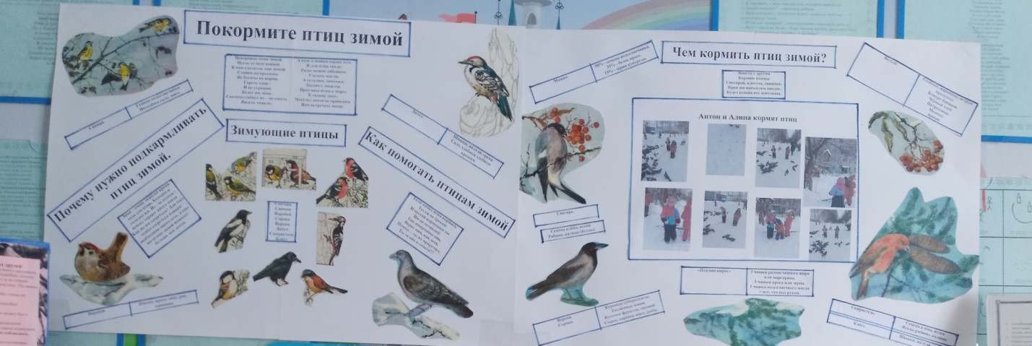
Среда.
- Рассматривание иллюстраций, чтение рассказов, например: В. Бианки «Лесные домишки», К. Ушинский «Уточка», «Дятел».
- Подвижные игры: «Совушка», «Воробышки и автомобиль», «Птички в гнездышках».
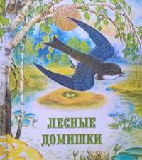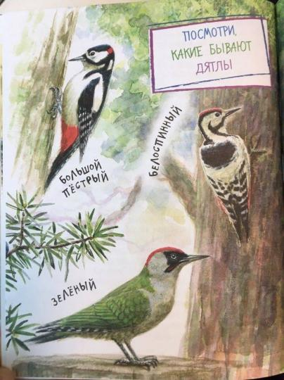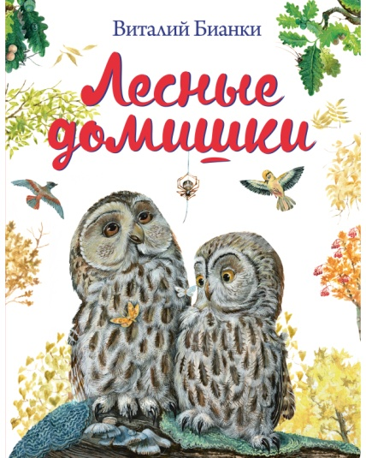
Четверг.
- Составление рассказа по опорным картинкам «Как мы птичек кормили».
- Лепка «Корм для птиц»

Пятница.
- Аппликация «Снегирь».
- Ситуация. Диалог «Что любят наши птицы?», «Это интересно» (из жизни птиц).
- Чтение потешки «Сорока – белобока».
- Дидактическая игра «Что за птица», «Кто в домике живет?»

Работа с родителями.
- Вместе с детьми делаем кормушки.
- Оформление стенда «Покормите птиц зимой».

Заключительный этап.
- Оформление альбома «Птицы нашего леса».
- Кормушки на нашем участке.

Результат.
Таким образом, в завершении данного проекта, мы получили следующие результаты:
- У детей сформированы представления об особенностях жизни и поведения птиц в холодное время года.
- Проявляют познавательный интерес к родной природе.
- Сочувствие к птицам, которые страдают зимой от холода и голода, желание и готовность им помогать.
- Дети научились изготавливать лакомство для птиц.

